Caiet de sarcini

privind achiziționarea Articole din inox și metal
(se indică obiectul achiziției)
prin procedura de achiziție_MV
(tipul procedurii de achiziție)

- Denumirea autorității contractante: IMSP Institutul de Cardiologie
- IDNO: 1003600150613
- Adresa: Testimițanu 29/1
- Numărul de telefon/fax: 022256123
- Adresa de e-mail și de internet a autorității contractante: icachizitii@gmail.com
- Adresa de e-mail sau de internet de la care se va putea obține accesul la documentația de atribuire: documentația de atribuire este anexată în cadrul procedurii în SIA RSAP
- Cumpărătorul invită operatorii economici interesați, care îi pot satisface necesitățile, să participe la procedura de achiziție privind prestarea următoarelor servicii:

Nr. d/o | Cod CPV | Denumirea bunurilor/serviciilor/lucrărilor solicitate | Unitatea de măsură | Cantitatea | Specificarea tehnică deplină solicitată, Standarde de referință | Valoarea estimată  (se va indica pentru fiecare lot în parte)
1 | 39150000-8 | Cuier pentru haine | buc | 1 | Cuier pentru haine:  Latime 475 mm  Inaltimea 1 500 mm  Confectionat din inox Alimentar AISI 304 sau echivalent. Confectionat din teava D‐25x1.5 mm  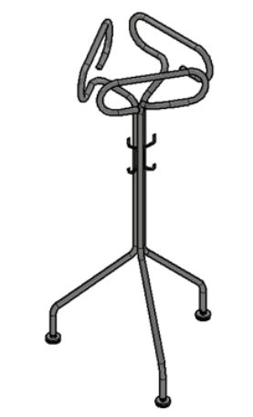 | 5 000,00
2 | 39150000-8 | Umeraș | buc | 10 | Umeraș :  - Lungime 460 mm  - Inaltimea 240 mm  - Confectionat din inox alimentar AISI 304 sau echivalent  - Diametrul cîrligului de agătare – 40 mm   | 9 200,00
3 | 39150000-8 | Suport pentru bol medical | buc | 2 | Suport pentru bol medical: Lungime 250 mm  - Inaltimea 520 mm  - Confectionat din inox Alimentar AISI 304 sau echivalent  - Flexibil  - Fixatoare extensibile (3 urechi)  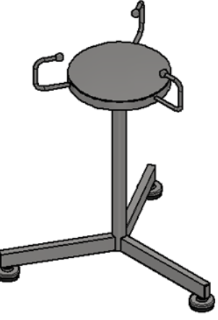 | 8 300,00
4 | 39150000-8 | Carucior cu setar si cos pentru gunoi | buc | 1 | Carucior cu setar si cos pentru gunoi:  - Latime 450 mm  - Lungime 650 mm  - Inaltimea 900 mm  - Confectionat din inox alimentar AISI 304 sau echivalent. Dotat cu setar si cos pentru gunoi cu deschiderea manuala.  - Dotat cu 4 rotii D – 75, două roti cel putin cu mecanism de franare.  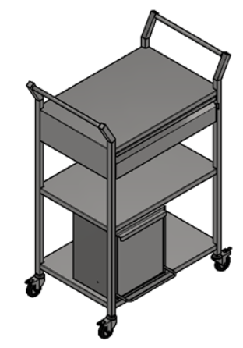 | 10 000,00
5 | 39150000-8 | Carucior cu setar | buc | 2 | Carucior cu setar :  Latime 450 mm  Lungime 650 mm  Inaltimea 900 mm  Confectionat din inox Alimentar AISI 304 sau echivalent. Dotat cu setar.  Dotat cu 4 rotii D – 75, două roti cel putin cu mecanism de franare.  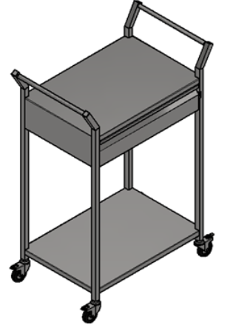 | 15 800,00
6 | 39150000-8 | Raft | buc | 10 | Raft efectuat integral din inox alimentar AISI 304  Grosimea 1 mm  Lătimea 460mm  Lungimea 360mm  Profil 20x20x1,2 mm  Profil 40x20x1,2 mm  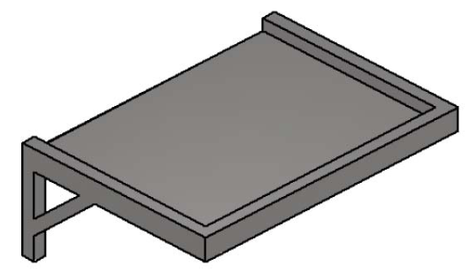 | 20 000,00
7 | 39150000-8 | Cuva cu masa, uși glisante, poliță | buc | 10 | Cuva cu masa, uși glisante, poliță :  Grosimea 1,5 mm  Cuva 500x430x250, grosimea 1 mm  Lățimea 530 mm  Lungimea 800mm  Înălțimea 850 mm  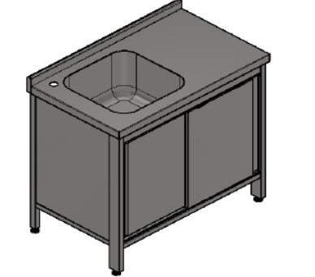 | 12 700,00
8 | 39150000-8 | Dulap metallic pentru dosare | buc | 1 | Dulap metallic pentru dosare cu 4 uși, 3 sertare și un safeu, alb-gri 900x400x1850mm  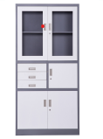 | 5 000,00
9 | 39150000-8 | Dulap metallic | buc | 1 | Dulap metalic din doua sectiuni, pentru depozitarea dosarelor, medicamentelor, si altor produse medicale sau de uz casnic.  Este dotat cu 4 uși, 2 usi din sticla ( partea de sus ) și 2 usi din metal ( partea de jos ) + două sertare la mijlocul dulapului. Culoarea alb-gri. Dimensiuni: Lungimea 900 mm Adincimea 400 mm Inaltimea 1850mm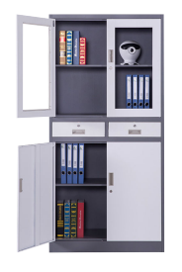 | 4 150,00
Valoarea estimativă totală |  |  |  |  |  | 90 150,00
- Termenii și condițiile de livrare/prestare/executare solicitați: la solicitare timp de 10 zile.
- Termenul de valabilitate a contractului:_31 decembrie 2024_
- Scurta descriere a criteriilor privind eligibilitatea operatorilor economici care pot determina eliminarea acestora și a criteriilor de selecție; nivelul minim (nivelurile minime) al (ale) cerințelor eventual impuse; se menționează informațiile solicitate (DUAE, documentație):

Nr. d/o | Descrierea criteriului/cerinței | Mod de demonstrare a îndeplinirii criteriului/cerinței: | Nivelul minim/  Obligativitatea
1 | Specificații tehnice,  Specificații de preț | Complectat si semnat electronic | DA
2 | Formular informativ despre ofertant | Date generale despre ofertant inclusiv rechizitele bancare. Complectat si semnat electronic | DA
3 | Certificat/decizie de înregistrare a întreprinderii, Extras din Registrul de stat al persoanelor juridice | copie- confirmată prin aplicarea semnăturii electronice a participantului | DA
4 | Licența/Autorizare de funcționare | semnat electronic | DA
5 | Declarația privind confirmarea beneficiarilor efectivi și neîncadrarea acestora în situația condamnării pentru participarea la activități ale unei organizații sau grupări criminale, pentru corupție, fraudă şi/sau spălare de bani | Se va prezenta de către ofertantul desemnat câștigător în termen de 5 zile de la data comunicării rezultatelor procedurii de achiziție publică, în adresa autorității contractante, conform modelului aprobat prin Ordinul Ministerului Finanțelor nr. 145/2020, semnat în format electronic, de către administratorul companiei indicat în Extrasul Registrului de Stat al persoanelor juridice sau de către persoana împuternicită atât și în cazul delegării sau împuternicirii persoanei, la ofertă se anexează actul/documentul de împuternicire. | DA
- Locul deschiderii ofertelor: ______SIA RSAP________
(SIA RSAP sau adresa deschiderii)
Ofertele întîrziate vor fi respinse.
- Limba sau limbile în care trebuie redactate ofertele sau cererile de participare: de stat
- În cadrul procedurii de achiziție publică se va utiliza/accepta:
Denumirea instrumentului electronic | Se va utiliza/accepta sau nu
depunerea electronică a ofertelor sau a cererilor de participare | DA
sistemul de comenzi electronice | DA
facturarea electronică | DA
plățile electronice | DA

Conducătorul grupului de lucru: _____________________________

